คู่มือการทดลองวิทยาศาสตร์ (เสมือน)
การทดลองที่ 9
ความเร่งคงที่ด้วยนาฬิกาน้ำ (Galileo)
Constant Acceleration — Galileo Inclined Plane & Water Clock

รายวิชา: ฟิสิกส์  ระดับชั้น: มัธยมศึกษาปีที่ 4–6 | หัวข้อ: จลนศาสตร์ — ความเร่งคงที่  เวลา: 60–90 นาที | ภาคเรียน: ______ / ________  ชื่อ–สกุล: ____________________

1. วัตถุประสงค์การทดลอง
- ศึกษาความสัมพันธ์ระหว่างระยะทาง (s) และกำลังสองของเวลา (t²) บนระนาบเอียง
- ตรวจสอบว่าวัตถุที่เคลื่อนที่ภายใต้ความเร่งคงที่มีความสัมพันธ์ตาม s = ½at²
- หาค่าความเร่ง (a) จากความชันของกราฟ s vs t²
- สำรวจผลของมุมเอียง (θ) ต่อค่าความเร่ง และตรวจสอบ a = g·sin(θ)
- ฝึกทักษะการบันทึกเวลาด้วยนาฬิกาน้ำ และลดความคลาดเคลื่อนโดยการทำซ้ำ

2. ทฤษฎีที่เกี่ยวข้อง

2.1 บริบททางประวัติศาสตร์
Galileo Galilei (1564–1642) ศึกษาการตกอย่างอิสระโดยใช้รางเอียงเพื่อ "ชะลอ" การเคลื่อนที่ จนสามารถวัดได้ด้วยนาฬิกาน้ำ ซึ่งใช้ ปริมาณน้ำ (มล.) แทนค่าเวลา แทนที่จะวัดเวลาเป็นวินาที Galileo ค้นพบว่า ระยะทางแปรผันตามกำลังสองของเวลา

2.2 สมการจลนศาสตร์บนระนาบเอียง
s = ½ · a · t²
เมื่อ s = ระยะทาง (cm), a = ความเร่ง (cm/ml²), t = ปริมาณน้ำ (ml)

บนระนาบเอียงทำมุม θ กับแนวราบ วัตถุที่ไม่มีแรงเสียดทาน มีความเร่งตามแนวระนาบ:
a = g · sin(θ)
เมื่อ g = 980 cm/s², θ = มุมเอียง

2.3 กราฟ s vs t²
เนื่องจาก s เป็นสัดส่วนกับ t² กราฟ s vs t² ควรเป็น เส้นตรงผ่านจุดกำเนิด (0,0) ความชันของเส้น = ½a จึงคำนวณ a ได้จาก: a = 2 × slope

2.4 นาฬิกาน้ำ (Water Clock)
ปล่อยน้ำด้วยอัตราคงที่ Q (ml/s) ปริมาณน้ำที่เก็บได้แทนค่าเวลา: t = V/Q การใช้น้ำแทนเวลาช่วยให้ Galileo หลีกเลี่ยงข้อจำกัดของนาฬิกายุคนั้น

2.5 ตารางสัญลักษณ์
สัญลักษณ์ | ความหมาย | หน่วย | ค่าตัวอย่าง
s | ระยะทางบนระนาบเอียง | cm | 15–90 cm
t | ปริมาณน้ำ (แทนเวลา) | ml | วัดจากกระบอกตวง
t² | กำลังสองของปริมาณน้ำ | ml² | คำนวณอัตโนมัติ
a | ความเร่งบนระนาบเอียง | cm/ml² | = 2 × slope
θ | มุมเอียงของราง | ° | 5–30°
g | ความเร่งโน้มถ่วง | cm/s² | 980 cm/s²

3. อุปกรณ์และวัสดุ (เสมือน)
- โปรแกรมจำลอง Galileo Water Clock — เปิดผ่านเบราว์เซอร์บน tablet หรือคอมพิวเตอร์
- รางเอียงเสมือน — ปรับมุมเอียง θ ได้ 5–30°
- ลูกบอลเสมือน — กลิ้งลงบนระนาบเอียงจากสภาพหยุดนิ่ง
- นาฬิกาน้ำเสมือน — กระบอกตวงน้ำ Q = 20–80 ml/s
- ระยะกั้น (ขอบกั้น) เสมือน — ปรับระยะ s = 15, 30, 45, 60, 75, 90 cm
- ตารางบันทึกผล — บันทึกอัตโนมัติเมื่อกด "หยุดนาฬิกา"
- กราฟ s vs t² — แสดงผลทุก Trial อัตโนมัติ

4. ผังส่วนประกอบโปรแกรม (UI Diagram)
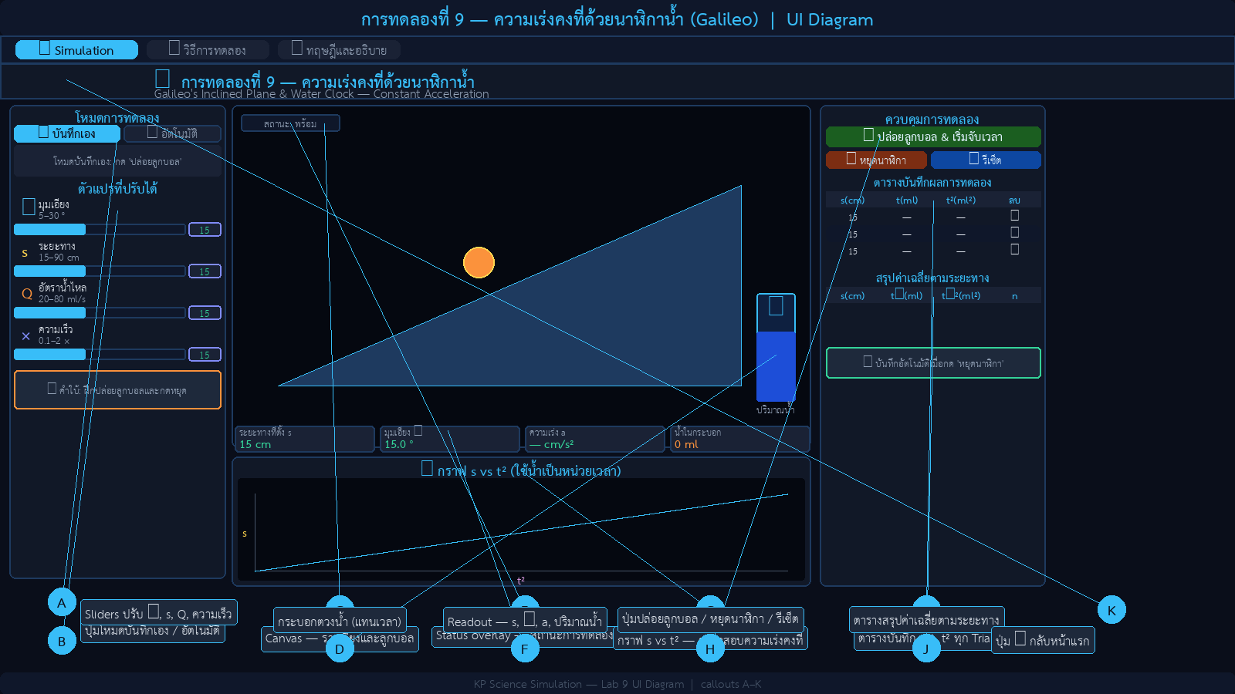
ภาพที่ 1: ส่วนประกอบของโปรแกรมจำลอง Galileo Water Clock
Callout | คำอธิบาย
A | ปุ่มเลือกโหมด — บันทึกเอง (Manual) หรือ อัตโนมัติ (Auto)
B | Sliders ปรับตัวแปร — มุมเอียง θ, ระยะทาง s, อัตราน้ำไหล Q, ความเร็วเล่น
C | Canvas — แสดงรางเอียงและลูกบอลที่กลิ้งลงมา
D | กระบอกตวงน้ำ — แสดงปริมาณน้ำที่ไหล (แทนเวลา)
E | Status overlay — แสดงสถานะการทดลอง (พร้อม / กำลังวิ่ง)
F | Readout — แสดงค่า s, θ, ความเร่ง a, และปริมาณน้ำแบบ Real-time
G | กราฟ s vs t² — ตรวจสอบว่าการเคลื่อนที่เป็นความเร่งคงที่
H | ปุ่มควบคุม — ปล่อยลูกบอล / หยุดนาฬิกา / รีเซ็ต
I | ตารางบันทึก — s, t, t² ของทุก Trial บันทึกอัตโนมัติ
J | ตารางสรุปค่าเฉลี่ย t̄ และ t̄² จัดกลุ่มตามระยะทาง s
K | ปุ่ม ← กลับหน้าแรก — นำทางกลับหน้าหลัก

5. วิธีการทดลอง

5.1 ตั้งค่าเริ่มต้น
เปิดโปรแกรมจำลองและตั้งค่าต่อไปนี้:
พารามิเตอร์ | ค่าเริ่มต้น | ช่วงที่ใช้
มุมเอียง (θ) | 15° | 5°, 10°, 15°, 20°, 25°, 30°
ระยะทาง (s) | 15 cm | 15, 30, 45, 60, 75, 90 cm
อัตราน้ำไหล (Q) | 40 ml/s | คงที่ตลอดการทดลอง
ความเร็ว | 0.5× | ปรับตามความสะดวก
โหมด | บันทึกเอง | ทดลองแรก, เปลี่ยนเป็น Auto เพื่อตรวจคำตอบ

5.2 ขั้นตอนการทดลองหลัก
- ตั้งค่า θ = 15°, s = 15 cm, Q = 40 ml/s, ความเร็ว = 0.5×, โหมด = บันทึกเอง
- กดปุ่ม "▶ ปล่อยลูกบอล & เริ่มจับเวลา" — สังเกตลูกบอลกลิ้งลงราง
- กดปุ่ม "⏹ หยุดนาฬิกา" ทันทีที่ลูกบอลกระทบขอบกั้น — ค่า t จะบันทึกอัตโนมัติ
- กด "↺ รีเซ็ต" และทำซ้ำ 5–8 ครั้งที่ s เดิม เพื่อลดความคลาดเคลื่อน
- เปลี่ยน s เป็น 30, 45, 60, 75 cm แล้วทำซ้ำข้อ 1–4 กับแต่ละค่า
- บันทึกค่า t̄ (ค่าเฉลี่ย) และ t̄² สำหรับแต่ละ s ลงตารางในหน้า 6
- สังเกตกราฟ s vs t̄² และตรวจสอบว่าเป็นเส้นตรงผ่านจุด (0,0)
- คำนวณความชัน (slope) ของกราฟ แล้วหาค่า a = 2 × slope

6. ตารางบันทึกผลการทดลอง (θ = ______ °)

ระยะทาง s = 15 cm
ครั้งที่ | s (cm) | t (ml) | t² (ml²) | ส่วนเบี่ยงเบน t − t̄ | หมายเหตุ
1 | 15
2 | 15
3 | 15
4 | 15
5 | 15
6 | 15
ค่าเฉลี่ย |  | t̄ = ______ | t̄² = ______ | SD = ______

ระยะทาง s = 30 cm
ครั้งที่ | s (cm) | t (ml) | t² (ml²) | ส่วนเบี่ยงเบน t − t̄ | หมายเหตุ
1 | 30
2 | 30
3 | 30
4 | 30
5 | 30
6 | 30
ค่าเฉลี่ย |  | t̄ = ______ | t̄² = ______ | SD = ______

ระยะทาง s = 45 cm
ครั้งที่ | s (cm) | t (ml) | t² (ml²) | ส่วนเบี่ยงเบน t − t̄ | หมายเหตุ
1 | 45
2 | 45
3 | 45
4 | 45
5 | 45
6 | 45
ค่าเฉลี่ย |  | t̄ = ______ | t̄² = ______ | SD = ______

ระยะทาง s = 60 cm
ครั้งที่ | s (cm) | t (ml) | t² (ml²) | ส่วนเบี่ยงเบน t − t̄ | หมายเหตุ
1 | 60
2 | 60
3 | 60
4 | 60
5 | 60
6 | 60
ค่าเฉลี่ย |  | t̄ = ______ | t̄² = ______ | SD = ______

ระยะทาง s = 75 cm
ครั้งที่ | s (cm) | t (ml) | t² (ml²) | ส่วนเบี่ยงเบน t − t̄ | หมายเหตุ
1 | 75
2 | 75
3 | 75
4 | 75
5 | 75
6 | 75
ค่าเฉลี่ย |  | t̄ = ______ | t̄² = ______ | SD = ______

7. ตารางสรุปค่า s และ t̄² (สำหรับวาดกราฟ)
s (cm) | t̄ (ml) | t̄² (ml²) | n (ครั้ง) | a จากกราฟ | g·sin(θ) ทฤษฎี
15
30
45
60
75

8. การวิเคราะห์ผลการทดลอง

8.1 พื้นที่วาดกราฟ s vs t̄²
วาดกราฟ s (แกน y, cm) กับ t̄² (แกน x, ml²) ลงในพื้นที่ด้านล่าง แล้วลากเส้นที่ดีที่สุดผ่านจุดต่างๆ:

8.2 คำนวณค่าความเร่ง
ความชันของกราฟ (slope): slope = Δs / Δ(t̄²) = ________ cm/ml²
ความเร่งที่วัดได้: a = 2 × slope = ________ cm/ml²
ค่าทฤษฎี: a_theory = g·sin(θ) = 980 × sin(______°) ≈ ________ cm/s²
ร้อยละความคลาดเคลื่อน: % error = |a_exp − a_theory| / a_theory × 100 = ________ %

9. คำถามท้ายการทดลอง
ข้อที่ 1: กราฟ s vs t² ที่ได้เป็นเส้นตรงผ่านจุดกำเนิดหรือไม่? ผลนี้สอดคล้องกับสมการ s = ½at² อย่างไร?
ตอบ: ___________________________________________

ข้อที่ 2: ถ้าเพิ่มมุมเอียง θ จาก 15° เป็น 30° ค่า a ที่วัดได้เปลี่ยนแปลงอย่างไร? สอดคล้องกับทฤษฎี a = g·sin(θ) หรือไม่?
ตอบ: ___________________________________________

ข้อที่ 3: ความคลาดเคลื่อนในการทดลองนี้มาจากสาเหตุใดบ้าง? การทำซ้ำและเฉลี่ยค่าช่วยลดความคลาดเคลื่อนได้อย่างไร?
ตอบ: ___________________________________________

ข้อที่ 4: นาฬิกาน้ำในการทดลองนี้มีข้อจำกัดอย่างไรเมื่อเทียบกับนาฬิกาดิจิทัลสมัยใหม่?
ตอบ: ___________________________________________

ข้อที่ 5: ถ้าเปลี่ยน Q (อัตราน้ำไหล) จาก 40 เป็น 80 ml/s แต่ยังใช้ปริมาณน้ำ (ml) แทนเวลา ค่า a ที่คำนวณได้จะเปลี่ยนแปลงหรือไม่? เพราะเหตุใด?
ตอบ: ___________________________________________

10. สรุปผลการทดลอง
รายการ | ผลที่ได้
มุมเอียงที่ใช้ (θ) | ________ °
ค่าความเร่งที่วัดได้ (a_exp) | ________ cm/ml²
ค่าความเร่งจากทฤษฎี (a_theory) | ________ cm/s²
ร้อยละความคลาดเคลื่อน | ________ %
รูปแบบกราฟ s vs t² | □ เส้นตรงผ่าน (0,0) □ ไม่เป็นเส้นตรง
ข้อสรุปเกี่ยวกับความเร่งคงที่ | ___________________________

11. บันทึกหลังการจัดการเรียนรู้
ผลการจัดการเรียนรู้: นักเรียน ______ คน ผ่านวัตถุประสงค์ คิดเป็นร้อยละ ______
ปัญหา/อุปสรรค: ___________________________________________
แนวทางแก้ไข/ข้อเสนอแนะ: ___________________________________________
ลงชื่อครูผู้สอน: _______________________ วันที่ __________
ลงชื่อหัวหน้ากลุ่มสาระ: _______________________ วันที่ __________

